«Для ребёнка нет ничего естественнее, как развиваться, формироваться, становиться тем, что он есть в процессе исследовательской деятельности»

С. Л. Рубинштейн

«Бросая в воду камешки, смотри на круги, ими образуемые: иначе такое бросание будет пустою забавой»

Козьма Прутков

«Чем дальше эксперимент от теории, тем ближе он к Нобелевской премии»

Фредерик Жолио Кюри

«Все с детства знают, что то то и то то невозможно. Но всегда находится невежда, который этого не знает. Он то и делает открытие»

Альберт Эйнштейн

«Плохой учитель преподносит истину, хороший учит ее находить»

А. Дистервег

«Детское экспериментирование - одна из форм организации детской деятельности с одной стороны и один из видов познавательной деятельности с другой»

Н.Н. Поддьяков

Контактная информация

МДОУ «Детский сад № 6»
150061 г.Ярославль
ул. Ляпидевского, д.17
ул. Красноборская, д.7б
телефон 8 (4852) 24-52-19
тел./факс 8 (4852) 74-20-24
email: yardou6@yandex.ru

МДОУ «Детский сад № 149»
150061 г. Ярославль
ул. Труфанова, д. 9а
телефон 8 (4852) 68-13-36
тел./факс 8 (4852) 55-3054
email:mdou149yar@yandex.ru

МДОУ «Детский сад № 6»
МДОУ «Детский сад № 149»

«Экспериментальная деятельность детей дошкольного возраста»

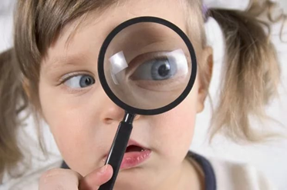

Ярославль 2017

Актуальным методом познавательного развития детей дошкольного возраста является экспериментирование, которое рассматривается как практическая деятельность поискового характера, направленная на познание свойств, качеств предметов и материалов, связей и зависимостей явлений.
В экспериментировании дошкольник выступает в роли исследователя, который самостоятельно и активно познаёт окружающий мир, используя разнообразные формы воздействия на него.

Типы исследований:
- Опыты(экспериментирование) с предметами и их свойствами,
- Коллекционирование(классификационная работа)
- Путешествие по карте(пространственные отношения)
- Путешествие по «реке времени» (временные отношения).
Структура эксперимента
1. Постановка проблемы;
2. Поиск путей решения проблемы, выдвижение гипотезы;
3. Проведение наблюдения, проверка гипотезы;
4. Фиксация результатов, обсуждение увиденных результатов;
5. Формулировка выводов.

Эксперименты бывают
- Индивидуальные или групповые
- Однократные или циклические

По характеру мыслительных операций эксперименты делятся на:
- Констатирующие
- Сравнительные
- Обобщающие

По способу применения:
- Демонстрационные
- Фронтальные

